Деметра и Персефона.
Была у великой богини Деметры юная прекрасная дочь Персефона. Отцом Персефоны был сам великий сын Крона, громовержец Зевс. Однажды прекрасная Персефона вместе со своими подругами, океанидами, беззаботно резвилась в цветущей Нисейской долине. Подобно легкокрылой бабочке перебегала юная дочь Деметры от цветка к цветку. Она рвала пышные розы, душистые фиалки, белоснежные лилии и красные гиацинты. Беспечно резвилась Персефона, не ведая той судьбы, которую назначил ей отец ее Зевс. | 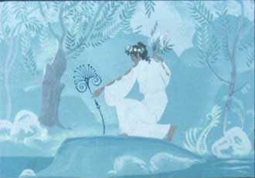
Не думала Персефона, что не скоро увидит она опять ясный свет солнца, не скоро будет любоваться цветами и вдыхать их сладкий аромат. Зевс отдал ее в жены мрачному своему брату Аиду, властителю царства теней умерших, и с ним должна была жить Персефона во мраке подземного царства, лишенная света и горячего южного солнца.
Аид видел, как резвилась в Нисейской долине Персефона, и решил тотчас похитить ее. Он упросил богиню Земли Гею вырастить необычной красы цветок. Согласилась богиня Гея, и вырос дивный цветок в Нисейской долине; его пьянящий аромат далеко разлился во все стороны. Персефона увидала цветок; вот она протянула руку и схватила его за стебелек, вот уже сорван цветок.
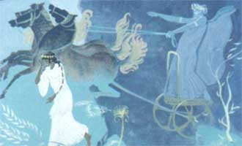 | Вдруг разверзлась земля, и на черных конях появился из земли в золотой колеснице владыка царства теней умерших, мрачный Аид. Он схватил юную Персефону, поднял ее на свою колесницу и в мгновение ока скрылся на своих быстрых конях в недрах земли. Только вскрикнуть успела Персефона. Далеко разнесся крик ужаса юной дочери Деметры; он донесся и до морских пучин, и до высокого, светлого Олимпа. Никто не видел, как похитил Персефону мрачный Аид, видел лишь его бог Гелиос-Солнце.
Богиня Деметра услыхала крик Персефоны. Она поспешила в Нисейскую долину, всюду искала дочь; спрашивала подруг ее, океанид, но нигде не было ее. Океаниды не видали, куда скрылась Персефона. | 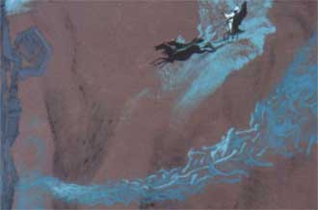
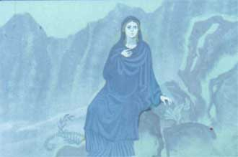 | Тяжкая скорбь об утрате единственной возлюбленной дочери овладела сердцем Деметры. Одетая в темные одежды, девять дней, ничего не сознавая, ни о чем не думая, блуждала великая богиня Деметра по земле, проливая горькие слезы. Она всюду искала Персефону, всех просила о помощи, но никто не мог помочь ей в ее горе.
Всякий рост на земле прекратился. Листья на деревьях завяли и облетели. Леса стояли обнаженными. Трава поблекла; цветы опустили свои пестрые венчики и засохли. Не было плодов в садах, засохли зеленые виноградники, не зрели в них тяжелые сочные грозди. Прежде плодородные нивы были пусты, ни былинки не росло на них. Замерла жизнь на земле. Голод царил всюду: всюду слышались плач и стоны. Гибель грозила всему людскому роду. Но ничего не видела, не слышала Деметра, погруженная в печаль по нежно любимой дочери. | 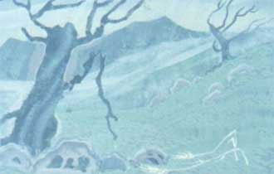
Печаль по нежно любимой дочери не покинула Деметру, не забыла она и гнева своего на Зевса. По-прежнему бесплодна была земля. Голод становился все сильнее, так как на полях земледельцев не всходило ни единой травки. Напрасно тащили быки земледельца тяжелый плуг по пашне - бесплодна была их работа. Гибли целые племена. Вопли голодных неслись к небу, но не внимала им Деметра. Наконец перестали куриться на земле жертвы бессмертным богам. Гибель грозила всему живому. Не хотел гибели смертных великий тучегонитель Зевс. Он послал к Деметре вестницу богов Ириду. Быстро помчалась она на своих радужных крыльях в Элевсин к храму Деметры, звала ее, молила вернуться на светлый Олимп в сонм богов. Деметра не вняла ее мольбам. Посылал и других богов великий Зевс к Деметре, но богиня не хотела вернуться на Олимп, прежде чем возвратит ей Аид ее дочь Персефону.
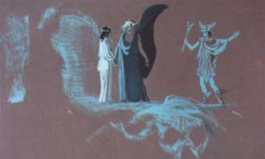 | Послал тогда к своему мрачному брату Аиду великий Зевс быстрого, как мысль, Гермеса. Гермес спустился в полное ужасов царство Аида, предстал перед сидящим на золотом троне владыкой душ умерших и поведал ему волю Зевса.  Аид согласился отпустить Персефону к матери, но предварительно дал ей проглотить зерно плода граната, символ брака. Взошла Персефона на златую колесницу мужа с Гермесом; помчались бессмертные кони Аида, никакие препятствия не были страшны им, и в мгновение ока достигли они Элевсина
Забыв все от радости, Деметра бросилась навстречу своей дочери и заключила ее в свои объятия. Снова была с ней ее возлюбленная дочь Персефона. С ней вернулась Деметра на Олимп. Тогда великий Зевс решил, что две трети года будет жить с матерью Персефона, а на одну треть - возвращаться к мужу своему Аиду. | 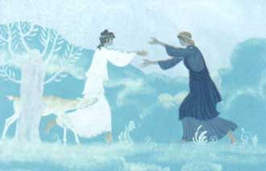
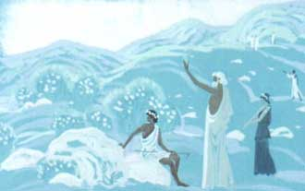 | Великая Деметра вернула плодородие земле, и снова все зацвело, зазеленело. Нежной весенней листвой покрылись леса; запестрели цветы на изумрудной мураве лугов. Вскоре заколосились хлебородные нивы; зацвели и заблагоухали сады; засверкала на солнце зелень виноградников. Пробудилась вся природа, Все живое ликовало и славило великую богиню Деметру и дочь ее Персефону.
Но каждый год покидает свою мать Персефона, и каждый раз Деметра погружается в печаль и снова облекается в темные одежды. И вся природа горюет об ушедшей. Желтеют на деревьях листья, и срывает их осенний ветер; отцветают цветы, нивы пустеют, наступает зима. Спит природа, чтобы проснуться в радостном блеске весны тогда, когда вернется к своей матери из безрадостного царства Аида Персефона. Когда же возвращается к Деметре ее дочь, тогда великая богиня плодородия щедрой рукой сыплет свои дары людям и благословляет труд земледельца богатым урожаем.

